**Rozvoj jemné motoriky 4. týden distančního vzdělávání**

**Úkol č. 1**

Vybarvi velikonočního kohoutka pomocí surovin ze Sněhurčiny (maminčiny) kuchyně.

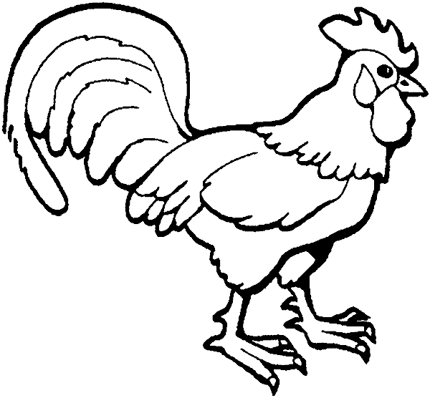

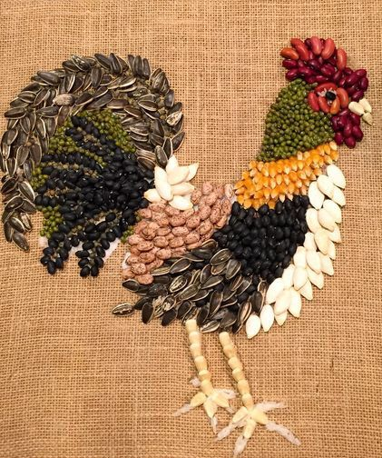

(vid. Pinterest)

**Úkol č. 2**

Sněhurka byla sama doma a chtěla trpaslíkům vyzdobit chaloupku velikonočními kraslicemi. Zkuste si doma také vyrobit kraslici z předmětů, které máte doma nebo venku (hračky, kostky, přírodní materiál, kuchyňské suroviny,….)

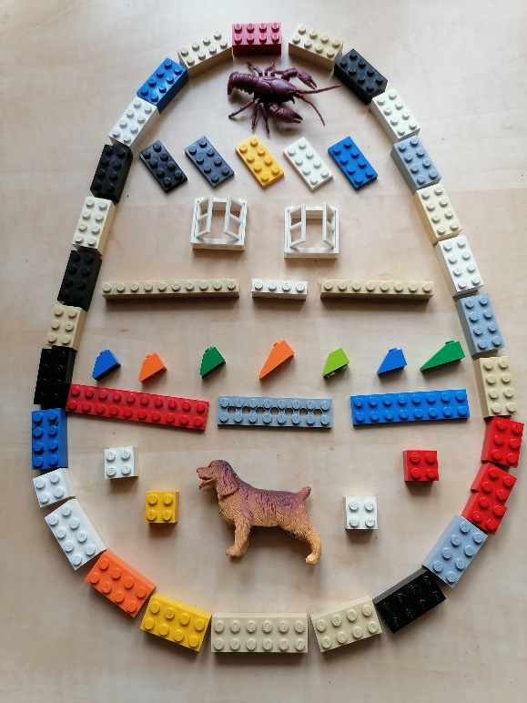

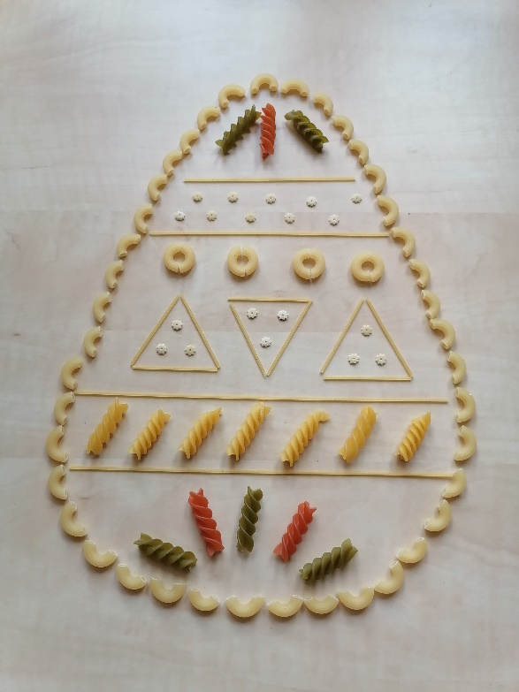

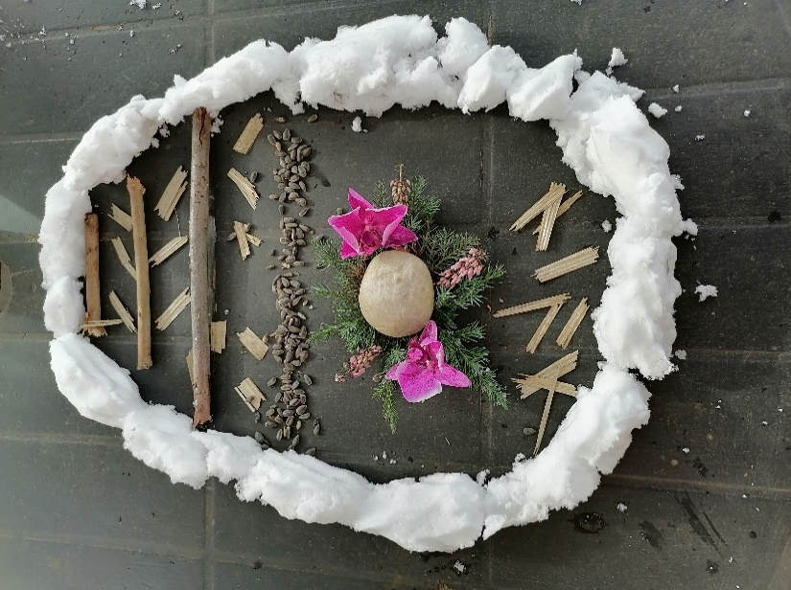

**Úkol č. 3**

Pomoz Sněhurce nazdobit vajíčko, např. modelínou

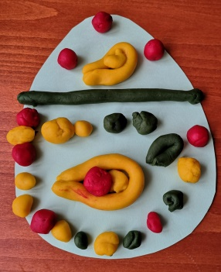 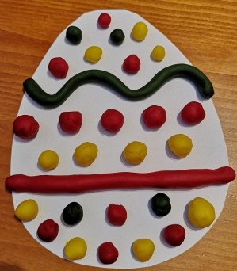

**Recept na domácí modelínu:**

* 75 g hladké mouky
* 37g soli
* 1 lžíci octa
* půl lžíce oleje
* 150 ml vody
* Potravinářské barvivo

**Návod:** Do skleničky dejte 150 ml vody a přimíchejte půl sáčku potravinářského barviva. K vodě s barvivem přidejte 1 lžíci octa a půl lžíce oleje. V misce smíchejte mouku se solí. 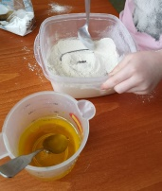 Vše dejte do teflonové pánve a za stálého míchání vařte na nižším stupni

plamene. 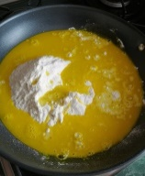 Po dvou až třech minutách začne hmota velmi lepit k vařečce i ke stěnám pánve, po chvíli se však hmota začne shlukovat. Nepřestávejte míchat a počkejte, než vznikne hrouda. 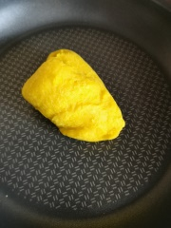 Kompaktní hroudu modelíny ještě 2-3 minuty otáčejte a prohřívejte na pánvi, aby se směs propařila. Nyní už stačí nechat modelínu vystydnout a můžete jí svěřit dětem.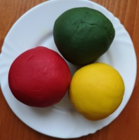

**Úkol č. 4**

**Velikonoční věneček**

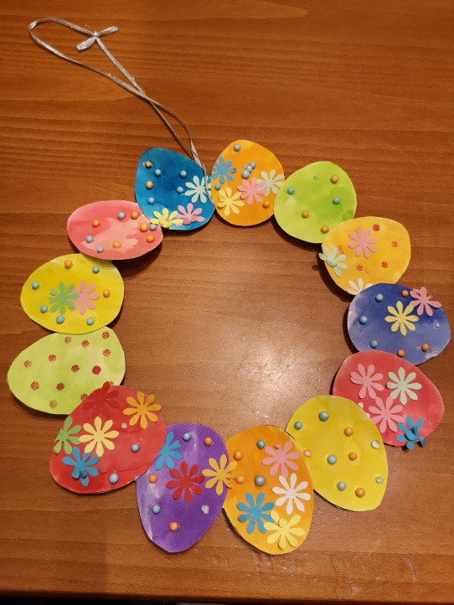

Nejprve si vytvořte spodní kruh, který je ve spodu věnečku a šablonu vajíčka, kterou si několikrát obkreslete, podle toho kolikrát se vám na kruh vejde.

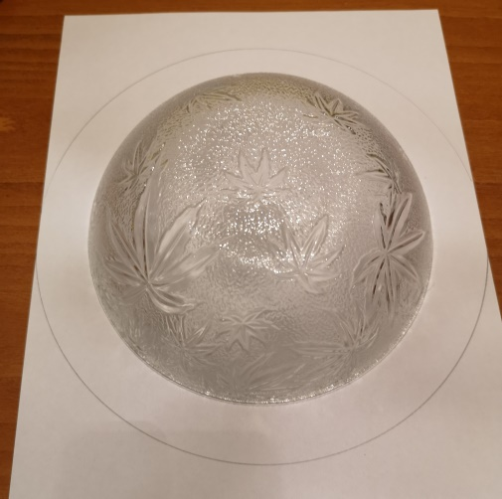 

Potom už jen vybarvěte a nazdobte vajíčka dle své fantazie a nalepte na spodní kruh.

**Další náměty na velikonoční vyrábění**

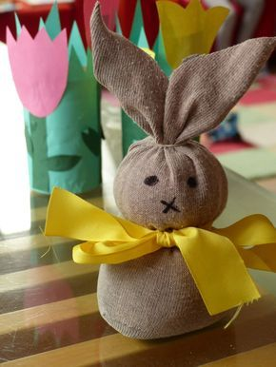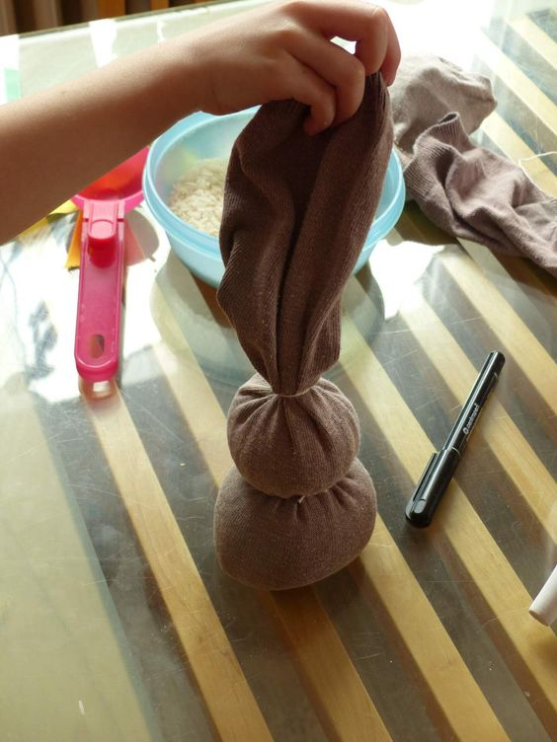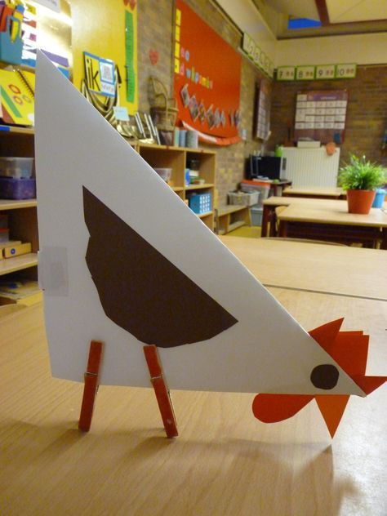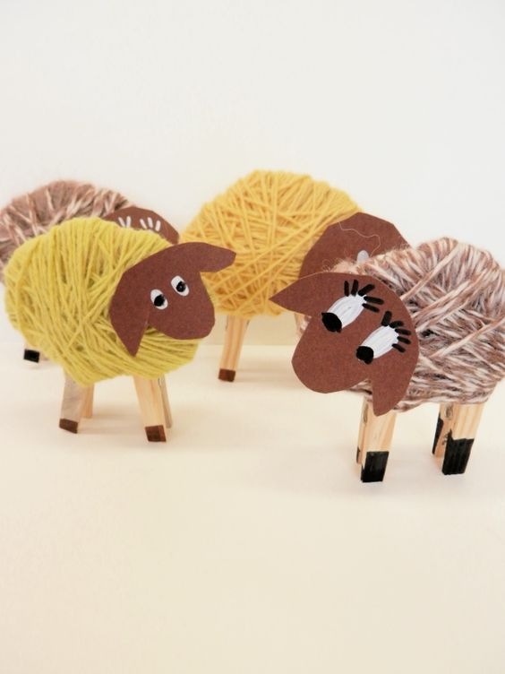

**Grafomotorika - 4. týden distančního vzdělávání**

**VELIKONOČNÍ BERÁNEK**

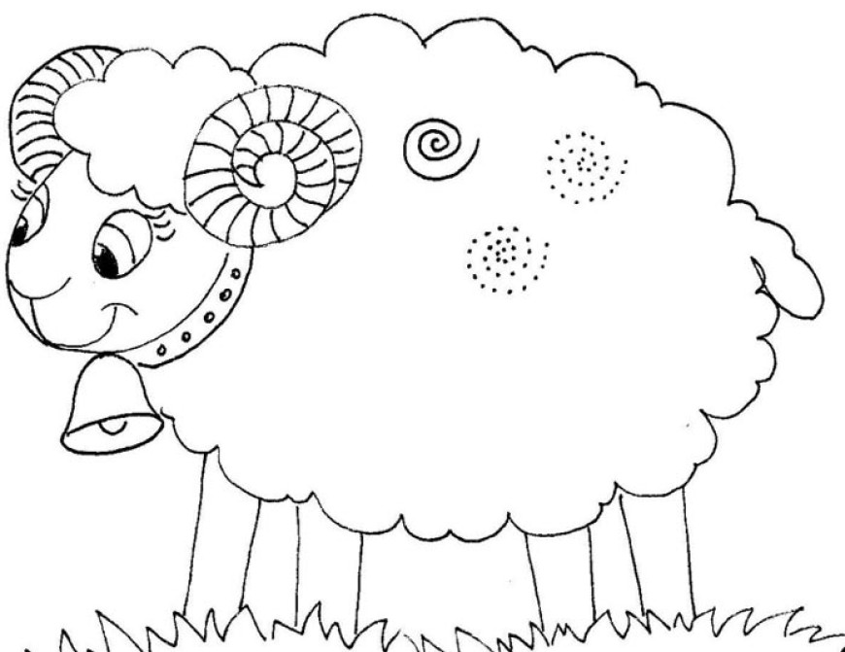Dokresli beránkovi vlnu podle předkreslené předlohy.